Коммерческое предложение
ОПТОВЫЕ ПОСТАВКИ МЕБЕЛИ
Ищем торговых партнеров для оптовых поставок мебели из массива сосны в Ваш город
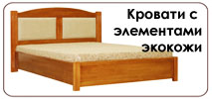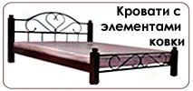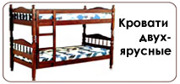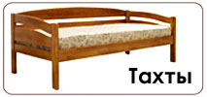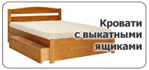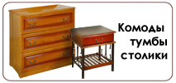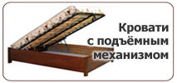
Мебель для гостиниц
Более 100 моделей кроватей
Срок исполнения заявок – от 3 до 14 дней
Срок поставки – от 5 до 10 дней
Скидки от объема поставок с оптовой цены при единовременной покупке от: 30 000 – 3% 50 000 - 5% 70 000 – 7%
Условия оплаты: 50% на момент размещения заявки в производство, 50% на момент готовности товара к отгрузке.
За дополнительной информацией обращайтесь:
Телефон: +7(48444) 6-22-70, 6-22-75, 8-910-918-16-38
e-mail: massiv-m@mail.ru
Сайт: www.massiv-m.ru

